**Лабораторная работа 1**

**Составление программ линейной структуры**

Выполнил студент Цветков С. и Трегубов М.

**Задание 1**

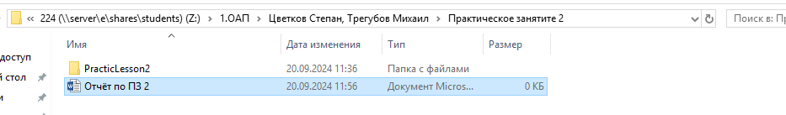

Создан проект и решение.

**Задание 2**

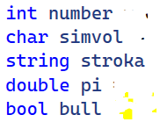

Определены переменные разных типов.

**Задание 3**

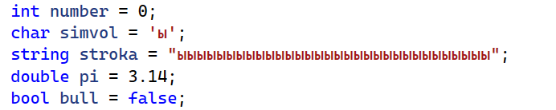

Переменным присвоены значения

**Задание 4**

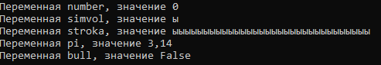

Выведен результат на консоль

**Задание 5**





Оставлена пустая строка

**Задание 6**

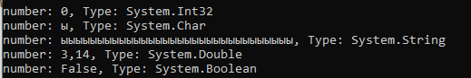

Выведены типы переменных на консоль

**Задание 7**

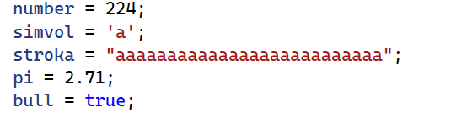

Изменены значения переменных

**Задание 8**

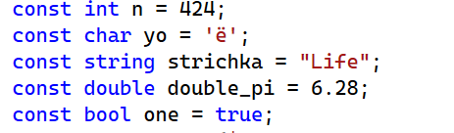

Определены 5 констант

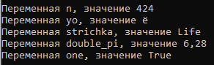

Выведены константы на консоль

**Задание 9**



Попытка изменить одну из констант



Выдаётся ошибка

**Задание 10**



Строка закомментирована

**Задание 11**

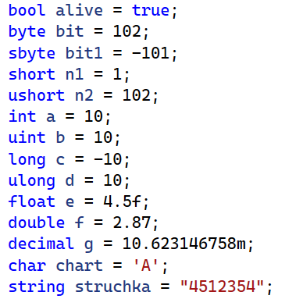

Определены 14 переменных с базовыми типами данных

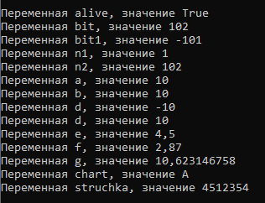

Выведены на консоль переменные с базовыми типами данных

**Задание 12**

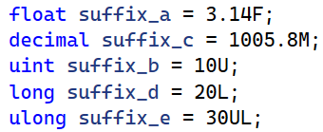

Определены переменные с суффиксами

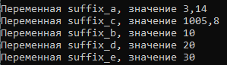

Выведены на консоль переменные с суффиксами

**Задание 13**

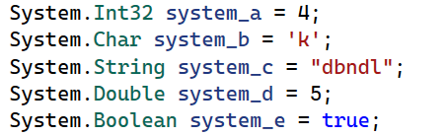

Определены системные переменные

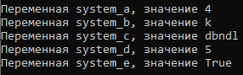

Выведены на консоль системные переменные

**Задание 14**

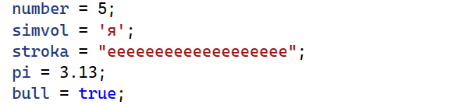

Неявно типизированы переменные

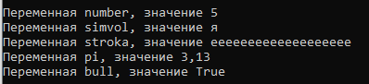

Неявно типизированные переменные выведены на консоль

**Задание 15**

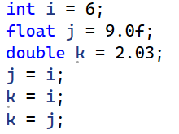

Определены и неявно преобразованы переменные



Неявно преобразованные переменные выведены на консоль

**Задание 16**

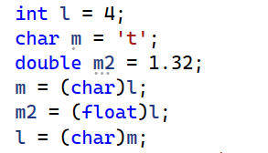

Определены и явно преобразованы переменные



Неявно преобразованные переменные выведены на консоль

**Задание 17**

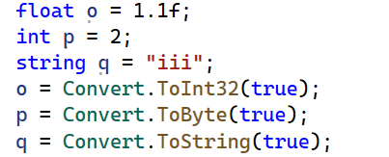

Определены и преобразованы переменные по методу Convert

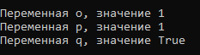

Конвертированные переменные выведены на консоль